**第七章**　**南方地区**

**第一节**　**自然特征与农业**

第一课时　气候湿热的红土地

知能演练提升

上海某中学的淘淘与豆豆是同班同学,他们有一段关于家乡的对话(如下页图),请你阅读对话,完成第1~2题。



**1**.据图文材料可以判断,他们各自的家乡最有可能位于(　　)。

A.淘淘—西北地区;豆豆—北方地区

B.淘淘—北方地区;豆豆—南方地区

C.淘淘—青藏地区;豆豆—西北地区

D.淘淘—南方地区;豆豆—青藏地区

**2**.下列对豆豆家乡地理环境特征的描述,最恰当的是(　　)。

A.雨热同期,气候湿热

B.粮食作物以青稞为主

C.植被以温带落叶阔叶林为主

D.民居特点多厚墙加小窗

读“某农村生活景观图”,完成第3~4题。

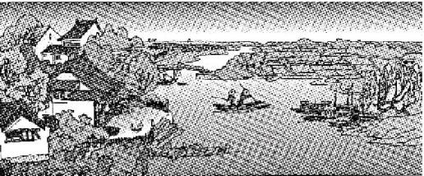

**3**.上图反映的是我国　　地区农村生活景观(　　)。

A.北方 B.南方

C.西北 D.青藏

**4**.该地区(　　)。

A.山清水秀,河湖密布 B.降水少

C.海拔高 D.气温低

**5**.读“我国浙江、陕西两省民居图”,关于两省自然环境的叙述,不正确的是(　　)。

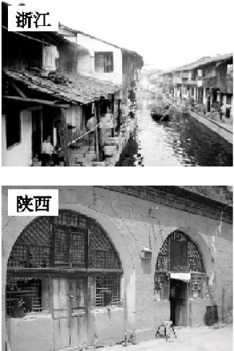

A.浙江省夏季易受台风影响

B.陕西省夏秋季节易受沙尘暴影响

C.浙江省位于南方地区,环境湿润

D.陕西省北部位于北方地区,环境干燥

读“某河流流量过程线图”,完成第6~8题。

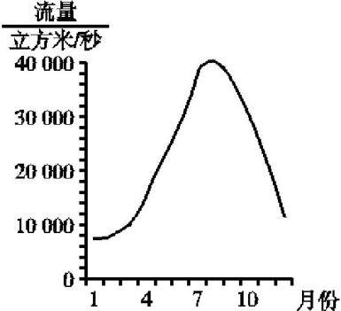

**6**.根据河流流量判断,该河流是(　　)。

A.长江 B.黄河

C.海河 D.塔里木河

**7**.下面关于该河流的叙述,不正确的是(　　)。

A.河流水量大 B.冬季不结冰

C.适宜发展航运 D.汛期短

**8**.一个地区降水状况,对河流的发育有着直接的影响,该河流下游地区气候的主要特征是(　　)。

A.全年高温多雨

B.全年高温,分旱、雨两季

C.夏季炎热干燥,冬季温和多雨

D.夏季高温多雨,冬季温暖湿润

某年6月,随着水汽条件转好,新一轮降雨由我国西南地区东部开始出现,自西向东逐渐增多,较强降雨主要集中在长江中下游地区,四川、重庆、江汉、江淮、江南北部等地有小到中雨。据此完成第9~10题。

**9**.材料中提到的出现小到中雨的地区主要位于我国四大地理区域中的(　　)。

A.北方地区 B.南方地区

C.西北地区 D.青藏地区

**10**.强降水与该区域的气候有关,该区域的气候类型主要是(　　)。

A.热带雨林气候

B.亚热带季风气候

C.热带草原气候

D.温带大陆性气候

读“我国局部地区示意图”,完成第11~12题。

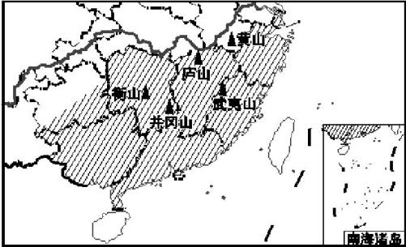

**11**.图中阴影地区的主要地形为(　　)。

A.平原 B.盆地

C.丘陵 D.高原

**12**.图中阴影地区(　　)。

①多滑坡、泥石流灾害　②河流冬季有结冰现象

③适宜种植小麦、玉米　④适宜发展旅游业

A.①③ B.①④

C.②③ D.②④

**13**.下列关于我国北方地区与南方地区自然环境差异的描述,正确的是(　　)。

A.北方地区1月平均气温在0 ℃以上,南方地区在0 ℃以下

B.冬季,北方地区、南方地区的河流都不结冰

C.北方地区植被以温带落叶阔叶林为主,南方地区则以亚热带常绿阔叶林为主

D.北方地区地形多以高原为主,南方地区多以平原为主

**14**.我国疆域辽阔,不同地区的地理环境差异很大。下图是我国两个不同地区的民居景观图片。读图,完成下列各题。

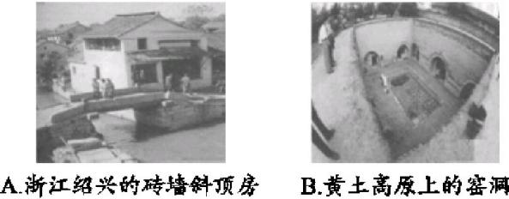

(1)图A的景观属于　　　　　　,图B的景观属于　　　　　　。(填“北方地区”或“南方地区”)

(2)我国南方地区与北方地区的分界线是　　　　　　　　　　　　　。

(3)图A景观所在区域的植被属于　　　　　　　　　　　　(填“温带落叶阔叶林”或“亚热带常绿阔叶林”)。

(4)图B景观所在区域的河流流量　　　　(填“大”或“小”)。

★**15**.读“雅安地震示意图”,完成下列各题。

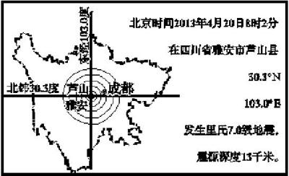

(1)雅安地震发生后,全国各族人民非常关心,纷纷对灾区表达爱心,其中有一批救灾物资集中到了昆明,急需通过　　　　　　(铁路干线名称)运往成都。芦山县位于成都的　　　　方向。

(2)雅安位于　　　　盆地西部边缘,通往雅安灾区的公路多处被地震诱发的滑坡、崩塌和　　　　　　　　等地质灾害损毁,给救援工作带来了极大的困难。

(3)按地理区域划分,雅安属于我国　　　　(填“南”或“北”)方地区,正常年份雅安年降水量在　　　毫米以上,河流　　　　(填“有”或“无”)结冰期。

参考答案

**知能演练**·**提升**

**1**~**2**.1.B　2.A　豆豆家乡在南方地区,南方地区属于亚热带和热带季风气候,雨热同期,气候湿热,树木四季常青;淘淘家乡在北方地区,北方地区大部分属于温带季风气候,植被以温带落叶阔叶林为主。

**3**.B　**4**.A

**5**.B　陕西省地处内陆,降水集中于夏季;春季环境干燥,常受沙尘暴影响。

**6**~**8**.6.A　7.D　8.D 　根据河流流量判断该河流的名称是解题的关键。通过河流流量可知,该河流为长江,位于秦岭—淮河一线以南,汛期长、水量大、无结冰期,有“黄金水道”之称。长江下游地区的气候类型为亚热带季风气候,夏季高温多雨,冬季温暖湿润。

**9**~**10**.9.B　10.B　四川、重庆、江汉、江淮等地大部分位于我国的南方地区。南方地区主要是亚热带季风气候和热带季风气候,其中,亚热带季风气候分布广泛。

**11**.C　**12**.B

**13**.C　北方地区的大部分地区属于温带季风气候,1月平均气温在0 ℃以下,植被多为温带落叶阔叶林,地形以平原和高原为主;南方地区为亚热带、热带季风气候,1月平均气温在0 ℃以上,植被多为亚热带常绿阔叶林,地形西部以高原和盆地为主,东部平原、低山和丘陵交错分布。

**14**.答案 (1)南方地区　北方地区

(2)秦岭—淮河一线

(3)亚热带常绿阔叶林

(4)小

**15**.答案 (1)成昆线　西南

(2)四川　泥石流

(3)南　800　无